CHƯƠNG 1: LÝ LUẬN CHUNG VỀ MÔN HỌC
- 1 THÀNH PHẦN HÓA HỌC CỦA THỰC PHẨM
  - .1 Nước
Một thành phần chính của thực phẩm là nước, chất chiếm từ 50% trong các sản phẩm thịt, đến 95% trong các sản phẩm rau diếp, cải bắp, và cà chua. Nước là nơi lý tưởng cho vi trùng phát triển và làm hư thực phẩm nếu không được chế biến phù hợp. Cách để đo lường lượng nước trong thực phẩm là qua hoạt độ nước, việc xác định này rất quan trọng đối với thực phẩm trong khâu chế biến. Một yếu tố quan trọng trong việc bảo quản là giảm bớt lượng nước hoặc thay đổi trạng thái hay tính chất của nước để gia tăng thời gian sử dụng. Một số biện pháp bao gồm: sấy khô, Làm lạnh, cho vào tủ lạnh.
    - Chất khoáng
Nguyên tố vi lượng, hay khoáng chất trong thực phẩm rất đa dạng và rộng lớn cần thiết cho cơ chế hoạt động, và có thể gây nguy hiểm nếu liều lượng quá nhiều. Phần lớn khoáng chất được khuyên dùng hằng ngày RDI hơn 200 mg/ngày là canxi, magie, kali, một số chất được RDI khuyên dùng ít hơn 200 mg/ngày là đồng, sắt, và kẽm. Khoáng chất có thể được tìm thấy trong nhiều thực phẩm, nhưng cũng có thể hấp thu qua các thực phẩm bổ sung.

Lưu ý: RDI (Reference Daily Intake): Khẩu phần ăn hàng ngày tham khảo
RDI là mức tiêu thụ hàng ngày của một chất dinh dưỡng / mức đủ để đáp ứng các yêu cầu của một người khỏe mạnh
RDI được sử dụng để xác định Giá trị hàng ngày (%DV) của thực phẩm, được in trên nhãn thành phần dinh dưỡng (tính theo % DV) ở Hoa Kỳ và Canada, và được quản lý bởi Cục Quản lý Thực phẩm và Dược phẩm (FDA) và Bộ Y tế Canada . Các nhãn “high“, “rich in” hoặc “excellent source of” có thể được sử dụng cho thực phẩm nếu nó chứa 20% RDI trở lên. Các nhãn “good source“, “contains” hoặc “provides” có thể được sử dụng trên thực phẩm nếu nó chứa từ 10% đến 20% RDI.
    - Gluxit
Chiếm 70% thế giới sinh học, và khoảng 80% các loại thực phẩm con người tiêu thụ chính là carbohydrate, hay chất đường bột. Loại Carbohydrate được con người biết đến nhiều nhất chính là Sucrose. Các đơn vị cơ bản của carbohydrate được gọi là monosaccarit, cấu tạo bởi cacbon, hydro, và oxi với tỉ lệ 1:2:1 với dạng công thức tổng quát là C_{n}H_{2n}O_{n}, trong đó n < 3. Glucose và fructose đều là monosaccarit. Kết hợp chúng lại như hình phía bên phải sẽ được sucrose, một trong những loại đường phổ biến nhất.
Một dãy các monosaccarit kết hợp lại sẽ cho ra polisaccarit (đường đa). Những polisaccarit bao gồm pectin, dextran, một polyme sinh học, agar, chất làm thạch, và xanthan.
    - Lipit
Thuật ngữ Lipid bao hàm một khoảng rộng các phân tử tương đối không tan trong nước hoặc hợp chất không phân cực có nguồn gốc sinh học, bao gồm sáp, axit béo (bao gồm các loại axit béo thiết yếu), phospholipid, sphingolipid, glycolipid và terpenoid có nguồn gốc từ axit béo, như là retinoid và steroid. Một vài lipid là phân tử tuyến tính aliphatic, tuy nhiên, một số lại có cấu trúc mạch vòng. Một số có hương thơm, một số thì không. Một số lại dẻo, số còn lại cứng nhắc.
Hầu hết phân tử lipid phân cực có một số tính chất riêng vì đa phần lipid không phân cực. Nói chung, phần lớn cấu trúc không phân cực hoặc kỵ nước, nghĩa là chúng sẽ không phản ứng nhiều với các dung môi phân cực như nước. Một số phần khác của cấu trúc này phân cực và ưa nước và thường phản ứng mạnh với dung môi như nước. Điều này làm cho chúng tạo thành phân tử amphiphilic (có cả tính kỵ và ưa nước). Trong trường hợp của cholesterol, nhóm phân cực là nhóm -OH (hidroxit hoặc cồn).
Lipid trong thức ăn bao gồm các loại hạt như ngô, đậu nành, mỡ động vật, và trong nhiều thức ăn như sữa, pho mát, và thịt. Chúng cũng giúp cho sự hấp thụ vitamin tốt hơn.
    - Protein
Protein, hay chất đạm chiếm 50% khối lượng khô của một tế bào sống và là các đại phân tử phức tạp. Chúng cũng đóng vai trò cơ bản trong cấu trúc và cơ chế của tế bào. Gồm chủ yếu là cacbon, nitơ, hidro, oxi, và một số lưu huỳnh, ngoài ra, chúng còn chứa sắt, đồng, photpho, kẽm.
Protein được xem là thiết yếu cho sự phát triển và sinh tồn tuỳ thuộc vào lứa tuổi và sinh lý của mỗi người (như thời kì mang thai). Protein trong thực phẩm có thể gặp ở các loại đậu như đậu xanh, đậu đỏ,.... thịt, gia cầm và thuỷ hải sản. Chúng cũng đóng một phần vai trò trong kiểm tra ELISA nhằm xác định dị ứng thực phẩm.

    - Enzym
Enzyme là một chất xúc tác sinh học dùng trong quá trình chuyển đổi giữa chất này sang chất khác. Chúng cũng giúp rút ngắn thời gian và năng lượng để hoàn thành phản ứng hoá học. Nhiều lĩnh vực của ngành công nghiệp thực phẩm dùng enzyme làm chất xúc tác, như nướng bánh, ủ bia, sản xuất sữa và nước ép trái cây, để từ đó làm nên pho mát, bia, bánh mì.
    - Vitamin
Vitamin là những dưỡng chất cần thiết ở một lượng nhỏ cho những phản ứng trao đổi chất cơ bản của cơ thể. Chúng được chia ra thành tan trong nước (như Vitamin C) hay tan trong chất béo (như Vitamin E). Một lượng vitamin phù hợp có thể ngăn ngừa một số bệnh như beriberi (tê phù), thiếu máu, và còi xương. Trong khi đó quá liều vitamin sẽ gây nên buồn nôn, nôn mửa hoặc có thể gây nên tử vong.
1.1.8 Các thành phần hóa học khác
Các axit amin
Màu thực phẩm được dùng để thay đổi màu sắc của bất kì loại thực phẩm nào. Chúng được dùng phần lớn cho mục đích phân tích cảm quan. Chúng cũng được dùng làm thực phẩm có màu sắc tự nhiên theo góc nhìn của khách hàng, ví dụ như Red No. 40 của FD&C, (Allura Red AC) được cho vào tương ketchup và nước dâu, và màu E142 vào sản phẩm kẹo ổi và các loại kẹo khác hoặc cho những màu sắc bất bình thường như các màu Titanium dioxit, Brilliant Blue FCF, Tartrazine,... vào kẹo M&M. Nước caramen hay nước thắng đường là một loại màu thực phẩm tự nhiên; trong công nghiệp thì màu caramel được sử dụng rộng rãi trong màu thực phẩm như trong nước ngọt có ga, nước tương, bánh mì, và trong cả dưa muối.
Mùi vị trong thực phẩm rất quan trọng trong việc thực phẩm có mùi và vị phù hợp với thị hiếu người tiêu dùng, đặc biệt ở phân tích cảm quan. Mặc dù đã có một số sản phẩm điều chỉnh mùi vị tự nhiên như muối và đường, nhưng các nhà nghiên cứu mùi vị hoá học đã phát triển ra rất nhiều mùi vị thực phẩm khác nhau. Một trong những sản phẩm nhân tạo là methyl salicylate, có mùi cây lộc đề (cây Wintergreen, mọc ở Bắc Mỹ), hay như axit lactic giúp sữa có vị chua nhẹ.
  - CHẤT LƯỢNG THỰC PHẨM
1.2.1 Giá trị dinh dưỡng thực phẩm:
Dinh dưỡng hợp lý là nền tảng của sức khỏe và trí tuệ. Một chế độ dinh dưỡng hợp lý đáp ứng đủ nhu cầu cơ thể trong các giai đoạn khác nhau của chu kỳ vòng đời sẽ tạo ra sự tăng trưởng và phát triển tối ưu cho thai nhi và trẻ nhỏ, cũng như phòng chống hữu hiệu với đa số bệnh tật để có một thể lực khỏe mạnh, sức khỏe tốt, năng suất lao động cao và chất lượng cuộc sống tốt cho mọi lứa tuổi. Bữa ăn gia đình chính vì vậy có vai trò vô cùng quan trọng và cần được đảm bảo cả về số lượng và chất lượng. Một bữa ăn cân đối cần có đủ 4 nhóm thực phẩm là nhóm bột đường (chủ yếu từ các loại ngũ cốc), nhóm chất đạm (thịt, cá, trứng, sữa, các loại đậu, đỗ...), nhóm chất béo (mỡ động vật, dầu thực vật), nhóm vitamin và khoáng chất (các loại rau, củ, quả...).
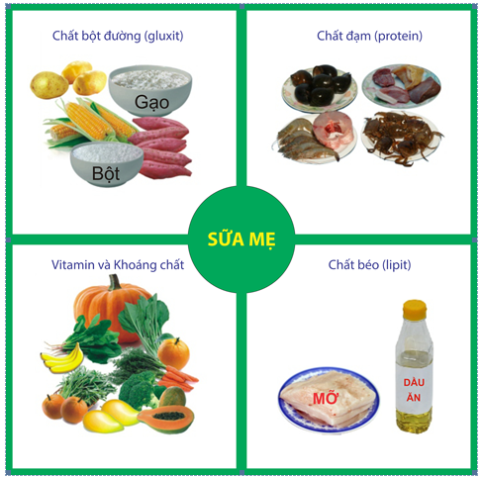
Đầu tiên phải kể đến là nhóm bột đường, đây là nguồn cung cấp năng lượng chính cho cơ thể hoạt động. Trong bữa ăn của người Việt Nam thì gạo là lương thực được sử dụng nhiều nhất. Hiện nay trên thị trường thường bán các loại gạo trông rất trắng và đẹp mắt nhưng để được như vậy thì phải qua quá trình xay sát kỹ nên đã làm mất đi các chất dinh dưỡng cần thiết và có lợi cho sức khỏe như các vitamin nhóm B, nhất là vitamin B1, chất xơ… Gạo lứt là một ví dụ của gạo không bị xay sát kỹ, có chứa hàm lượng dinh dưỡng cao hơn và đã được chứng minh có tác dụng hỗ trợ trong việc kiểm soát đường huyết, do đó hỗ trợ dự phòng và điều trị bệnh đái tháo đường. Ngoài ra, cũng nên ăn thay đổi các loại ngũ cốc khác (như khoai lang, khoai tây, ngô …) để làm đa dạng các loại thực phẩm, tăng cường lợi ích cho sức khỏe. Người Việt thường có thói quen ăn nhiều cơm, do đó làm cho tính cân đối của khẩu phần không được đảm bảo. Với người trưởng thành, năng lượng từ nhóm các chất bột đường chỉ nên chiếm 60-65% tổng năng lượng khẩu phần, phần còn lại do chất béo cung cấp (chiếm 20-25%) và chất đạm (chiếm 10-15%).
Nhóm chất đạm cung cấp các thành phần thiết yếu để xây dựng nên cơ thể, đảm bảo cơ thể tăng trưởng và duy trì nhiều hoạt động sống, tăng cường sức đề kháng của cơ thể chống lại bệnh tật. Cần ăn phối hợp cả thực phẩm giàu đạm động vật (như thịt, cá, trứng, sữa...) và đạm thực vật (từ các loại đậu, đỗ…). Các loại thịt đỏ (như thịt lợn, thịt bò …) có nhiều sắt giúp phòng chống thiếu máu thiếu sắt, đặc biệt quan trọng đối với trẻ nhỏ, phụ nữ có thai và phụ nữ tuổi sinh đẻ. Tuy nhiên ăn nhiều thịt đỏ lại làm tăng nguy cơ mắc các bệnh tim mạch, ung thư, gout… do đó không nên ăn quá nhiều. Nên tăng cường ăn các loại thịt gia cầm (như gà, vịt, ngan, chim…) và nên ăn ít nhất 3 bữa cá mỗi tuần. Các loại cá nhỏ nấu nhừ ăn cả xương, tôm và tép ăn cả vỏ và cua là nguồn cung cấp canxi tốt cho cơ thể. Các loại hạt đậu, đỗ cũng là nguồn đạm thực vật tốt.
Nhóm chất béo (mỡ động vật và dầu thực vật) giúp cung cấp năng lượng cho cơ thể hoạt động và tăng trưởng, hỗ trợ hấp thu các vitamin tan trong dầu, mỡ như vitamin A, D, E, K. Mỡ động vật thường chứa nhiều chất béo bão hòa, khó hấp thu, vì thế nên sử dụng hạn chế. Mỡ cá và mỡ gia cầm lại có nhiều chất béo chưa bão hòa, đặc biệt là omega 3, omega 6, omega 9, rất có lợi cho sức khỏe. Các loại dầu thực vật cũng thường có nhiều chất béo chưa bão hòa nên có tác dụng tốt cho tim mạch và được khuyến khích tiêu thụ như dầu đậu nành, dầu mè, dầu hướng dương, dầu hạt cải… Nhưng cũng có một số loại dầu thực vật có chứa nhiều chất béo bão hòa (như dầu cọ) vì thế cũng không nên ăn nhiều. Không nên ăn quá nhiều các món xào, rán, nướng, mà nên tăng cường ăn các món luộc, hấp để giảm mất mát các chất dinh dưỡng và không làm biến đổi thực phẩm thành các chất có thể gây tác hại cho sức khỏe (vì các món luộc thì không bị tác động nhiều bởi nhiệt độ cao như các món xào, rán, nướng; hơn nữa lại hạn chế được việc sử dụng muối). Dầu, mỡ để rán chỉ lấy một lượng vừa đủ, dùng một lần rồi đổ bỏ, không dùng lại nhiều lần; hạn chế ăn đồ nướng vì làm tăng nguy cơ gây ung thư. Thực phẩm chế biên sẵn như mì ăn liền có nhiều chất béo chuyển hóa thể trans cũng làm tăng nguy cơ mắc bệnh tim mạch, vì thế nên hạn chế tiêu thụ.
Nhóm vitamin và khoáng chất (các loại rau, củ, quả...) cung cấp các yếu tố vi lượng cũng như các chất bảo vệ, giúp cơ thể phát triển khỏe mạnh, tăng cường sức đề kháng, chống lại bệnh tật ở mọi lứa tuổi. Các loại rau lá màu xanh sẫm và các loại rau và quả màu vàng, đỏ là nguồn cung cấp vitamin A giúp sáng mắt, tăng sức đề kháng, cung cấp chất sắt giúp chống thiếu máu thiếu sắt, đặc biệt giúp cho cơ thể trẻ em tăng trưởng và phát triển tốt. Bên cạnh đó rau, quả còn chứa nhiều chất xơ và các chất chống oxy hóa nên có tác dụng nâng cao sức khỏe và phòng chống các bệnh mạn tính không lây. Ăn ít rau và trái cây được cho là nguyên nhân của 1,7 triệu trường hợp tử vong, chiếm 2,8% tổng số trường hợp tử vong trên thế giới. Ăn ít rau và trái cây còn được ước tính là nguyên nhân của 19% số ung thư dạ dày ruột, 31% các bệnh thiếu máu tim cục bộ, và 11% số trường hợp đột quỵ. Số liệu từ các cuộc tổng điều tra dinh dưỡng toàn quốc trong giai đoạn 1989 – 2010 của Viện Dinh dưỡng cho thấy: mức tiêu thụ rau và trái cây trung bình là khoảng 250 g/người/ngày (đạt 62,5% nhu cầu khuyến nghị), trong đó chỉ có mức tiêu thụ quả chín tăng từ 2,2g/người/ngày lên 60,9g/người/ngày, trong khi mức tiêu thụ rau các loại không tăng và chỉ đạt 190g/người/ngày vào năm 2010. Điều tra năm 2009-2010 cho thấy có 80,4% số người trưởng thành ăn ít rau quả. Tổ chức Y tế thế giới khuyến cáo nên ăn ít nhất 400gam rau, quả mỗi ngày, có tác dụng phòng chống các bệnh mạn tính liên quan đến dinh dưỡng như các bệnh tim mạch, ung thư dạ dày và ung thư đại trực tràng. Trẻ em cũng cần được tập cho ăn rau với cách chế biến phù hợp. Những người thừa cân, béo phì, rối loạn đường huyết, đái tháo đường nên lưu ý hạn chế các loại quả chín ngọt và nhiều năng lượng như chuối, xoài, mít, vải …
Ăn thừa muối làm tăng nguy cơ tăng huyết áp, tai biến mạch máu não, nhồi máu cơ tim, ung thư dạ dày, loãng xương, sỏi thận … Hiện nay đa số người dân đều ăn thừa muối từ 2 đến 3 lần so với nhu cầu khuyến nghị là 5 gam muối/ngày. Do vậy cần chú ý giảm các loại gia vị mặn chứa nhiều muối được cho vào trong quá trình nấu ăn; hạn chế ăn các món kho, rim, rang; hạn chế ăn các thực phẩm chế biến sẵn thường chứa nhiều muối như giò, chả, xúc xích, thịt xông khói, mì ăn liền, bánh mì, bim bim, các món ăn rang muối, dưa cà muối, cá khô...; hạn chế chấm nước mắm, muối, bột canh, tốt nhất là khi ăn các loại nước chấm thì nên pha loãng, dùng thêm các gia vị khác như chanh, ớt, tỏi để tăng vị giác bù cho vị mặn bị bớt đi. Nên sử dụng muối và bột canh có iốt để phòng chống bướu cổ, thiểu năng trí tuệ và các rối loạn khác do thiếu iốt.
Mỗi lứa tuổi cần có những lưu ý riêng về chế độ ăn uống để đáp ứng đủ nhu cầu dinh dưỡng và phù hợp đặc điểm của từng nhóm đối tượng. Đối với trẻ nhỏ cần được chế biến thức ăn riêng phù hợp, đối với trẻ đã ăn chung đồ ăn của gia đình và người cao tuổi thì cần lưu ý chế biến các món ăn đủ dinh dưỡng và dễ nhai nuốt. Trẻ sau 6 tháng tuổi và người trưởng thành cần tiêu thụ sữa và các sản phấm của sữa phù hợp với lứa tuổi để nâng cao chất lượng dinh dưỡng khẩu phần, đặc biệt là khẩu phần đạm dễ hấp thu, khẩu phần canxi vốn rất thiếu trong chế độ ăn của người Việt, giúp trẻ tăng trưởng và phát triển bình thường; giúp người trưởng thành phòng chống loãng xương.
Uống đủ nước sạch hàng ngày (trung bình khoảng 1,5-2 lít) cũng cần thiết để có cơ thể khỏe mạnh, nhất là trong những ngày nắng nóng. Cần hạn chế và không lạm dụng rượu, bia. Điều tra toàn quốc ở người trưởng thành 25-64 tuổi của Viện Dinh dưỡng cho thấy nguy cơ mắc tăng huyết áp tăng gấp 1,6 lần ở nam giới uống trên 3 đơn vị rượu/ngày. Đối với nam giới nên uống không quá 2 đơn vị rượu (tương đương 2 cốc vại bia hoặc 2 chén 30ml rượu mạnh) hoặc nữ giới không nên quá 1 đơn vị rượu mỗi ngày.
Trong xã hội phát triển ngày nay ngày càng có nhiều các thực phẩm, món ăn chế biến sẵn với nhiều dầu, mỡ, đường, muối như các món ăn nhanh với khoai tây chiên, gà rán, pizza, sandwich …, nước ngọt có ga và không có ga, các loại bánh kẹo, xúc xích, thịt xông khói, giò, chả, bim bim… Các thực phẩm này ẩn chứa nhiều nguy cơ có hại cho sức khỏe (như béo phì, tăng huyết áp, rôi lọan đường huyết, các bệnh tim mạch, đái tháo đường, ung thư ….) nếu tiêu thụ thường xuyên, nhưng vì tính tiện dụng và mới lạ cùng với sự quảng cáo, tiếp thị đầy cám dỗ đã cuốn hút không ít bộ phận dân cư, đặc biệt là trẻ nhỏ và giới trẻ tiêu thụ ngày càng nhiều. Điều này cần được các gia đình, các bậc phụ huynh quan tâm.
Mọi thực phẩm đều có những lợi ích và cả những tác dụng bất lợi, nhất là khi sử dụng quá nhiều. Do đó nên sử dụng hợp lý và đa dạng các loại thực phẩm trong từng món ăn và từng bữa ăn để có chế độ ăn hợp lý giàu dinh dưỡng và nâng cao sức khỏe. Bên cạnh đó cũng không quên đảm bảo an toàn vệ sinh trong lựa chọn, chế biến và bảo quản thực phẩm để có những bữa ăn an toàn cho gia đình bạn. Đảm bảo bữa ăn gia đình hợp lý và an toàn cho gia đình là cách tốt nhất để bảo vệ gia đình bạn chống lại bệnh tật và còn làm tăng thêm tình cảm, sự gắn kết giữa các thành viên trong gia đình khi hàng ngày cùng nhau quây quần bên mâm cơm gia đình có dinh dưỡng hợp lý, ngon, rẻ và an toàn.
    - Giá trị cảm quan của thực phẩm:
Đánh giá cảm quan là cách con người sử dụng các giác quan như thị giác, khứu giác, xúc giác, vị giác, thính giác để đưa ra những cảm nhận, phân tích và mô tả về sản phẩm. Ngày này con người không chỉ dựa vào những đánh giá cảm quan thực phẩm để lựa chọn những sản phẩm chất lượng tốt mà giờ đây nó còn được áp dụng cả trong ngành công nghiệp chế biến thực phẩm để giải quyết những vấn đề trong khâu lựa chọn nguyên vật liệu, bao bì đóng gói ảnh hưởng như thế nào tới chất lượng sản phẩm, công nghệ mới được áp dụng có tạo ra chất lượng thực phẩm cao không?
Đánh giá cảm quan thực phẩm phải tuân theo những nguyên tắc và sử dụng các phương pháp phù hợp với từng loại thực phẩm nhất định. Bài viết này sẽ tổng hợp những kiến thức cơ bản nhất về đánh giá cảm quan thực phẩm.

1. Những giác quan được sử dụng như thế nào trong đánh giá cảm quan thực phẩm?
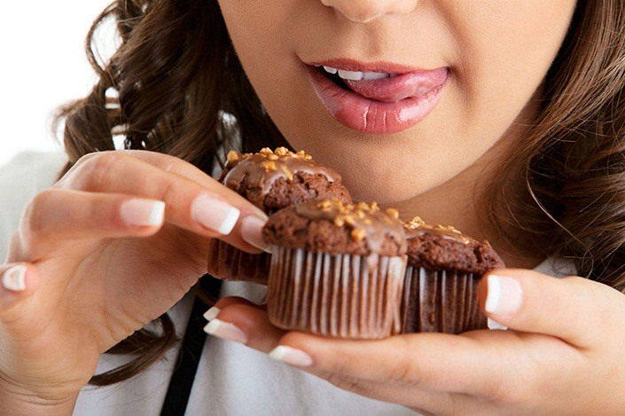
- Vị giác: là cơ quan nằm trên mặt lưỡi, trong vòm miệng và yết hầu của người. Vị giác đóng vai trò rất quan trọng trong việc đánh giá cảm quan thực phẩm. Những loại thực phẩm rắn hay lỏng đều được vị giác cảm nhận và kết luận với 4 vị chính là ngọt, mặn, chua và đắng.
- Khứu giác: đánh giá sản phẩm thông qua các phân tử mùi. Khứu giác có thể cảm nhận được mùi của cả những chất bay hơi có nồng độ rất thấp. Khi thực hiện đánh giá bằng khứu giác thì khoảng cách giữa mũi và các mẫu vật phẩm phải đều nhau.
- Thị giác: cảm nhận màu sắc, hình dáng của sản phẩm. Mắt người có khả năng nhận biết được 6 màu sắc từ tím, lam, lục, vàng, cam, đỏ.Mắt người còn có khả năng nhận biết được hình dáng của sản phẩm.
- Xúc giác: là cơ quan cảm nhận hình dạng và cấu trúc của sản phẩm mẫu, để xác định độ mềm hay cứng của sản phẩm, ta có thể bấm, bóp, bẻ…hoặc xác định độ mịn, độ nhuyễn của sản phẩm.
- Thính giác: dùng để nhận biết độ giòn của sản phẩm khi bị cắn vỡ, bị bẻ gãy hoặc truyền từ miệng qua ốc tai khi nhai.

2. Những yếu tố ảnh hưởng tới độ chính xác của đánh giá cảm quan thực phẩm

Thời điểm đánh giá cảm quan có ảnh hưởng rất lớn tới độ chính xác của các đánh giá.Ví dụ khi đói và no thì đói sẽ cho ta những đánh giá chính xác hơn khi no. Hay bữa sáng sẽ có những cảm nhận tốt hơn vào bữa tối. Hoặc phụ nữ sẽ nhạy cảm hơn trong việc đánh giá so với đàn ông…
Việc lựa chọn chính xác phương pháp đánh giá là công việc quan trọng quyết định rất lớn tới kết quả của cuộc đánh giá. Phải nắm bắt mục đích đánh giá của mình là gì và có những phương pháp nào để lựa chọn sao cho phù hợp.

3. Một số phương pháp phân đánh giá cảm quan thực phẩm
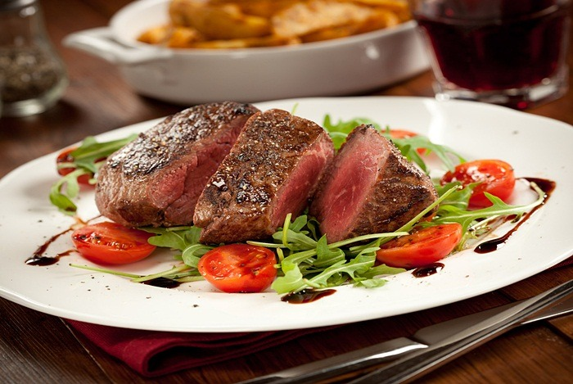
- Phương pháp tam giác: đây là phương pháp được dùng để đánh giá sự khác nhau giữa hai sản phẩm mà không cần quan tâm tới bản chất của sự khác nhau đó. Phương pháp này được sử dụng khi những điểm khác nhau giữa sản phẩm là tương đối nhỏ.
- Phương pháp phù hợp: là phương pháp dùng để xác định xem sản phẩm mới được sản xuất của công ty có giống với mẫu đang bán trên thị trường hay không.
- Phương pháp ABX: cũng tương tự như phương pháp phù hợp, phương pháp ABX sử dụng để so sánh sản phẩm mới với hai sản phẩm mẫu chuẩn đang bán trên thị trường.
- Phương pháp 3-AFC: phương pháp này được sử dụng khi chúng ta muốn đánh giá sự khác nhau giữa hai sản phẩm về một tính chất nhất định nào đó. Trong trường hợp này, sử dụng phương pháp tam giác sẽ không đạt độ chính xác cao.
- Phương pháp so hàng: khi bạn nghi ngờ các sản phẩm có sự khác nhau về một tính chất nào đó như độ ngọt, độ mặn hay độ chua…phương pháp này còn được sử dụng để đánh giá mức độ ưa thích của người tiêu dùng với một nhóm sản phẩm cùng loại.
- Phương pháp phân nhóm: phương pháp này được sử dụng khi bạn nghi ngờ một số sản phẩm khác nhau ở nhiều tính chất. Ví dụ như khi bạn muốn xác định hương vị chính của một loại nước trái cây hỗn hợp.
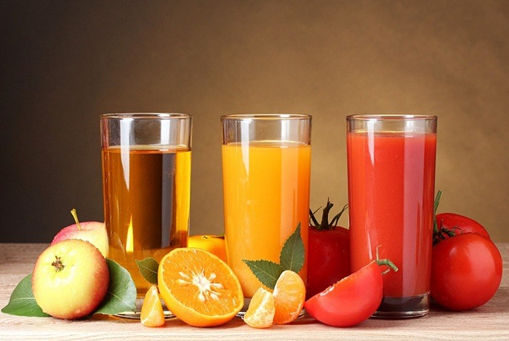
- Phương pháp cho điểm: phương pháp này dùng để mô tả sử khác nhau giữa các sản phẩm. Phương pháp này đòi hỏi những người có chuyên môn và nhiều kinh nghiệm.Chỉ sử dụng phương pháp này khi chúng ta đã có những nghi ngờ về những tính chất khác nhau của sản phẩm.Ở mỗi mức độ khác nhau sẽ là một thang điểm khác nhau.
- Phương pháp thị hiếu: đây là phép thử được sử dụng để nắm bắt được mức độ hài lòng của người sử dụng đối với sản phẩm.
- Phương pháp so sánh cặp đôi: bằng cách chia cặp các mẫu sản phẩm để thử, chúng ta có thể nhận biết được mẫu nào có tính chất về một chỉ tiêu nhất định lớn hơn. Ví dụ như ngọt hơn hoặc nhạt hơn. Phương pháp này dùng để so sánh những sản phẩm được sản xuất theo công thức cũ và công thức mới.
    - Tính không độc hại của thực phẩm:

“Thực phẩm bẩn” là gì?
Thực phẩm bẩn là cụm từ quen miệng của nhiều người và từ được dùng nhiều trên báo đài hiện nay, tuy nhiên để hiểu một cách đúng đắn và toàn diện thì không phải ai cũng hiểu rõ.
“Thực phẩm bẩn” là tên gọi chung cho những thực phẩm không đảm bảo vệ sinh an toàn thực phẩm, bao gồm trên diện rộng, gồm cả khâu nuôi trồng, bảo quản và chế biến. Mỗi loại thực phẩm sẽ có quy định riêng về ngưỡng an toàn, và khi loại thực phẩm chứa các yếu tố nguy gây hại đối với sức khỏe con người thì gọi là thực phẩm không an toàn, thực phẩm bẩn.
Thực phẩm bẩn đến từ nhiều nguồn, trong đó có một số nguồn cơ bản sau: một phần lớn đến từ khâu trồng trọt, chăn nuôi, do việc lạm dụng hóa chất, tồn dư lượng thuốc trừ sâu, diệt cỏ, phân bón hóa học trong rau quả; chất kích thích tăng trưởng, chất tạo nạc trong thịt, cá. Trong quá trình vận chuyển, kinh doanh, chế biến và bảo quản, thực phẩm được “phù phép” bằng các hóa chất phẩm màu, chất phụ gia… để thực phẩm trở nên tươi ngon và trông đẹp mắt. Và một phần khiến thực phẩm trở nên bẩn là do cách chế biến và bảo quản chưa đúng cách của người nội trợ làm lây nhiễm, phát sinh chất bẩn trong thực phẩm.

Tác hại của thực phẩm bẩn
Thực trạng của thực phẩm bẩn đang là vấn đề nhức nhối của toàn xã hội. Bởi sử dụng thực phẩm bẩn ảnh hưởng không nhỏ đến sức khỏe, thậm chí đe dọa đe tính mạng của con người.

Theo số liệu thống kê của Hội Ung thư Việt Nam, tỷ lệ ung thư ở Việt Nam ngày càng tăng cao nhất thế giới, trong đó nguyên nhân từ nguồn thực phẩm bẩn chiếm đến 35%. Ngoài ra tình trạng ngộ độc thực phẩm hàng năm cũng tăng cao và tỷ lệ tử vong cũng không nhỏ. Những hậu quả của thực phẩm bẩn cũng leo thang như độ nóng của tình trạng:
Hóa chất, thuốc trừ sâu, thuốc diệt cỏ, kháng sinh… tồn dư trong thực phẩm tuy không gây cơn ngộ độ cấp nhưng sẽ ngấm từ từ vào từng tế bào của cơ thể. Sự tích tụ lâu ngày sẽ trở thành tác nhân gây bệnh, khiến bệnh tái đi tái lại như một số bệnh về đường tiêu hóa, đại tràng... thậm chí những chất độc hại có trong thực phẩm còn là tác nhân nguy hại gây vô sinh, dị tật thai nhi, ung thư.

Chất lượng vệ sinh, nghĩa là tính không độc hại của thực phẩm, đó là đòi hỏi tuyệt đối có tính nguyên tắc. Thực phẩm không được chứa bất kỳ độc tố nào ở hàm lượng nguy hiểm cho người tiêu thụ, không có hiệu ứng tích tụ ở mức độ độc hại.
Thực phẩm có thể bị độc bởi sự nhiễm bẩn từ bên ngoài (ví dụ sự nhiễm kim loại nặng từ bao bì), nhưng thông thường đó là sự tích tụ từ bên trong các yếu tố độc hại, do quá trình chế biến lâu (ví dụ: kim loại, thuốc trừ sâu), do sự bổ sung vào thực phẩm hoặc do quá trình chế biến (ví dụ: benzopyrine sinh ra trong quá trình hun khói) hoặc do ngẫu nhiên trong thời gian bảo quản (ví dụ toxine của vi sinh vật hoặc nấm) hoặc do thao tác về vận chuyển. Về phương diện này, bao bì thực phẩm chiếm vai trò quan trọng trong việc giữ gìn chất lượng vệ sinh, bởi sự bảo vệ nhiễn bẩn từ bên ngoài. Các yếu tố gây độc có thể là một thành phần của thực phẩm và nó cần loại bỏ hoặc giảm bớt.
Cuối cùng, ngay cả khi thực phẩm không chứa độc trực tiếp nhưng sẽ trở thành độc hại bởi chế độ ăn uống lựa chọn:
- Độc hại lâu dài do sự dư thừa chất như thừa muối, thừa chất béo.
- Độc hại trong một thời gian ngắn khi dùng một sản phẩm không phù hợp đối tượng (ví dụ bé quá không dùng được sữa hay có người luôn bị dị ứng với cua và một số loại cá).
Chất lượng vệ sinh có thể tiêu chuẩn hóa được, quy định về một mức ngưỡng giới hạn không vượt quá để dẫn đến độc hại. Ngưỡng này phải có giá trị và được sử dụng rộng rãi (tiêu chuẩn vệ sinh thực phẩm).

